
桃園縣大溪地政事務所
103年度第3季服務品質意見調查統計分析報告

- 目的
為提升服務品質及效率，掌握民意實際需求，以問卷調查之方式，彙整調查結果並分析，期能檢討本所硬體環境設置、服務品質，並反映機關內部不合時宜之作法，據以研擬改進缺失，俾利推動優質為民服務工作之參考。

- 方式
    - 問卷調查表採被動放置櫃檯前供民眾自由填寫方式及由服務台主動發放雙軌並行方式進行問卷調查。
    - 本季意見調查表共計回收有效問卷662張。

- 基本資料 (樣本分配)：
  - 性別統計：
本次問卷受訪者總計662位，男性受訪者為319人；女性受訪者為343人。

性 別 | 男 | 女 | 總 計
人 數 | 319 | 343 | 662
百分比 | 48﹪ | 52﹪ | 100%

性 別

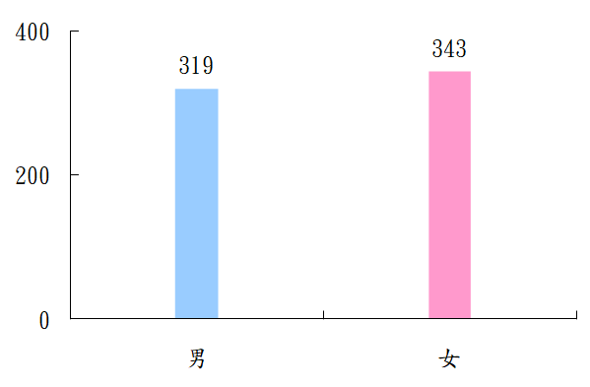

  - 年齡統計：
受訪者以31～40歲人數最多佔34%；41～50歲佔28%； 21~30歲佔20%；51歲以上佔14%； 20歲以下佔4%。

年 齡 | 20歲以下 | 21～30歲 | 31～40歲 | 41～50歲 | 51歲以上 | 總 計
人 數 | 25 | 132 | 228 | 183 | 94 | 662
百分比 | 4﹪ | 20﹪ | 34﹪ | 28﹪ | 14﹪ | 100﹪

年 齡

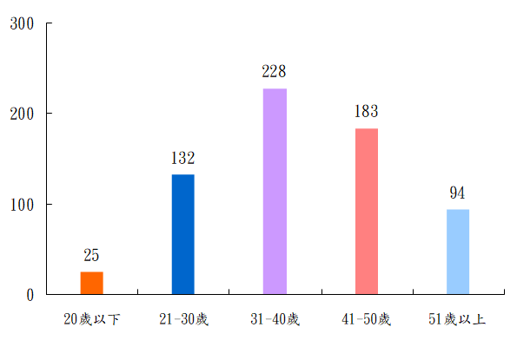

  - 教育程度統計：
受訪者教育程度以大專比例最高49%，其次高中（職）為43%，兩者合計為92%。

教育程度 | 國中小 | 高中(職) | 大 專 | 研究所 | 總 計
人 數 | 30 | 286 | 322 | 24 | 662
百 分 比 | 4% | 43% | 49% | 4% | 100%

教育程度

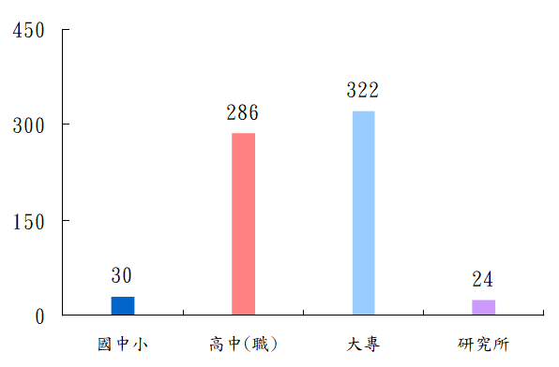

  - 身份別統計：
受訪者身份別以一般民眾為432人佔65%、地政士為157人佔24%、房屋仲介業者為73人佔11%，受訪者身份別以一般民眾為主。

身份別 | 一般民眾 | 地政士  (含登記助理員) | 房屋仲介業者 | 總 計
人數 | 432 | 157 | 73 | 662
百分比 | 65﹪ | 24﹪ | 11﹪ | 100﹪

身 份 別

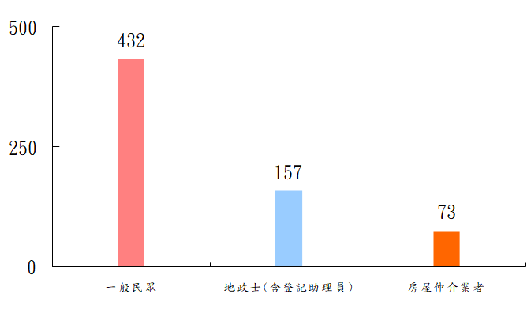

- 問卷分析(各項服務滿意度分析)
  - 依申辦業務填寫問卷人數（可複選）
受訪者中有15人洽辦業務為2項以上。以申辦業務種類統計，以申請各類謄本者最多（35.8%），次為登記業務 (佔30.3﹪)，本所將持續研議整併多樣業務之全功能聯合服務措施，達到一次送件多項服務，以符民眾需求，便利民眾洽辦地政業務。
申辦業務 | 各類謄本 | 登記業務 | 測量業務 | 地政業務  諮詢 | 其他 | 總 計
人 數 | 242 | 205 | 112 | 117 | 1 | 677
百 分 比 | 35.8﹪ | 30.3﹪ | 16.5% | 17.3% | 0.1% | 100%

申辦業務

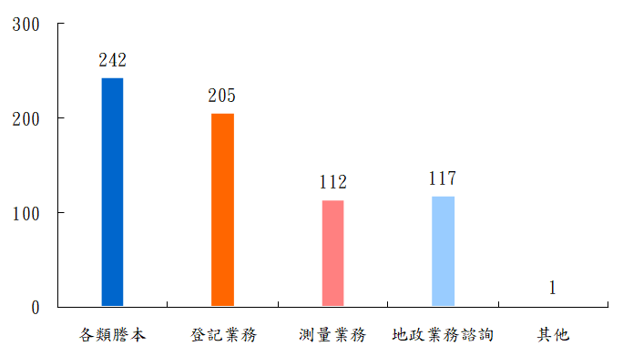

  - 受訪者對服務態度滿意程度
本所服務人員之服務態度有97.9%的受訪者感到（很）滿意；普通者佔1.8%；不滿意者佔0.3%。
服務態度 | 很滿意 | 滿 意 | 普 通 | 不滿意 | 總 計
人 數 | 328 | 320 | 12 | 2 | 662
百 分 比 | 49.6﹪ | 48.3﹪ | 1.8﹪ | 0.3﹪ | 100﹪

服務態度

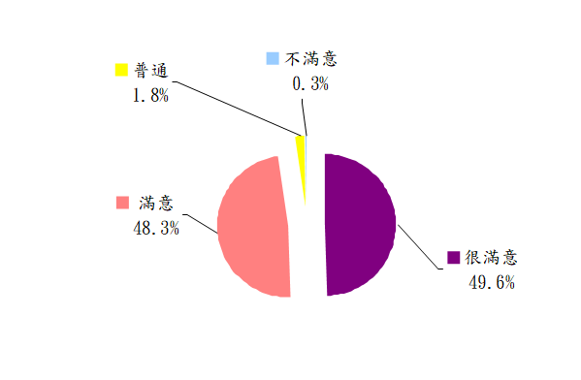

三、辦事效率
受訪者對於本所辦事效率有97.3%感到（很）滿意；普通者佔2.6%；不滿意佔0.1%。
辦事效率 | 很滿意 | 滿 意 | 普 通 | 不滿意 | 總 計
人 數 | 338 | 306 | 17 | 1 | 662
百 分 比 | 51.1% | 46.2% | 2.6% | 0.1% | 100%

辦事效率

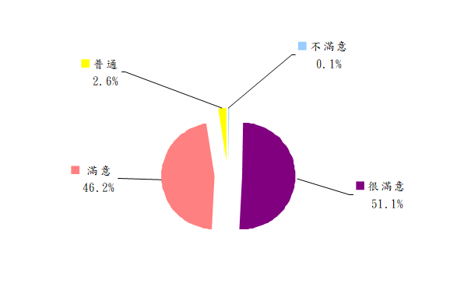

四、手續與流程
就本所洽辦業務之手續及流程滿意度而言，受訪者感到很滿意者（很滿意及滿意）達98%；普通者有2%。

手續與流程 | 很滿意 | 滿 意 | 普 通 | 總 計
人 數 | 334 | 314 | 14 | 662
百 分 比 | 51% | 47% | 2% | 100%

手續與流程

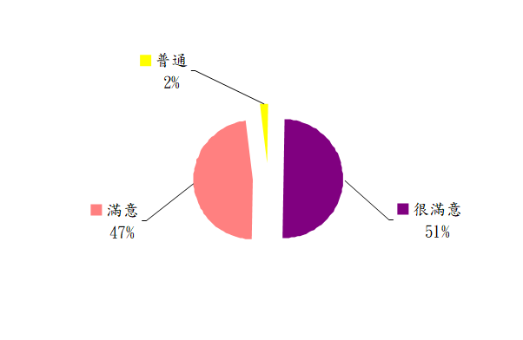

五、專業素養
受訪者對於本所服務人員之專業素養有98﹪的洽受訪者感到滿意（很滿意及滿意）；感到普通者有2﹪。
專業素養 | 很滿意 | 滿 意 | 普 通 | 總 計
人 數 | 354 | 294 | 14 | 662
百 分 比 | 54﹪ | 44% | 2% | 100%

專業素養

專業素養

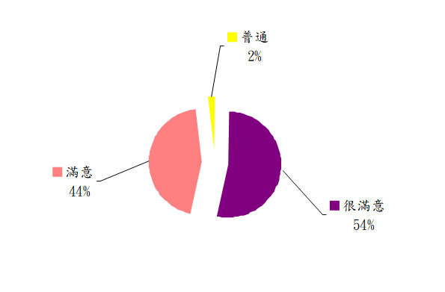

六、專業志工服務態度
受訪者對於本所專業志工的服務態度感到滿意者(很滿意及滿意)達到96.1%；普通者佔3.5%；未接觸者佔0.4%。

專業志工  服務態度 | 很滿意 | 滿 意 | 普 通 | 未接觸 | 總 計
人 數 | 342 | 294 | 23 | 3 | 662
百 分 比 | 51.7% | 44.4% | 3.5﹪ | 0.4﹪ | 100%

專業志工服務態度

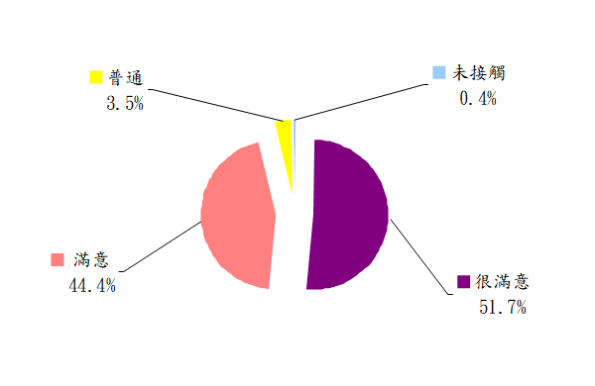

七、各項標示指引
受訪者對於本所各項標示指引有95.5%感到滿意(很滿意及滿意)；普通者佔4.4%；不滿意佔0.1%，本所除了著重於行政效率、服務品質及專業素養上的提升外，亦從民眾立場進行改善，定期檢視環境及各項標示。

各項標示指引 | 很滿意 | 滿 意 | 普 通 | 不滿意 | 總 計
人 數 | 344 | 288 | 29 | 1 | 662
百 分 比 | 52% | 43.5% | 4.4% | 0.1% | 100%
各項標示指引

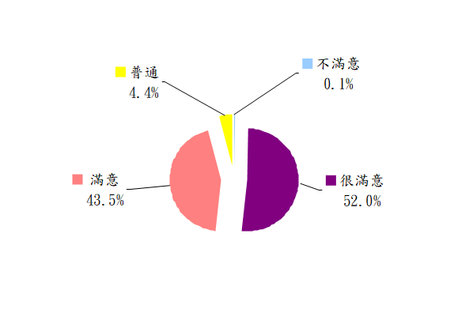

八、服務設施
本季服務品質意見調查表【服務設施】項目中，以受訪者使用自助影印機、書表填寫範例使用率較高。
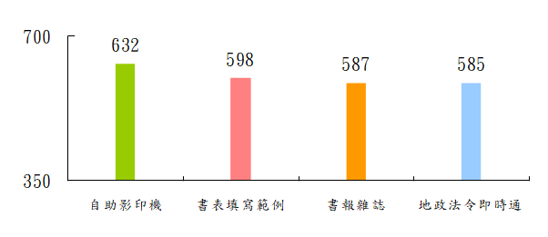

（一）自助影印機滿意度分析：受訪者中未使用30人，佔5﹪，已使用過632人，佔95﹪。
服務設施  (自助影印機) | 很滿意 | 滿 意 | 普 通 | 不滿意 | 總 計
人 數 | 362 | 244 | 24 | 2 | 632
百 分 比 | 57.3% | 38.6% | 3.8% | 0.3% | 100%

服務設施─自助影印機

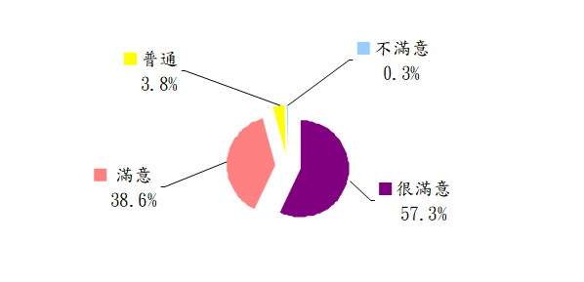
（二）書表填寫範例滿意度分析：受訪者中未使用64人，佔10﹪， 已使用過598人，佔90﹪。
服務設施  (書表填寫範例) | 很滿意 | 滿 意 | 普 通 | 總 計
人 數 | 358 | 227 | 13 | 598
百 分 比 | 60% | 38% | 2% | 100%
服務設施─書表填寫範例

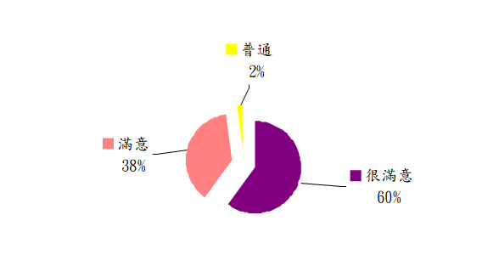
（三）書報雜誌滿意度分析：受訪者中未使用75人，佔11﹪，
已使用過587人，佔89﹪。
服務設施  (書報雜誌) | 很滿意 | 滿 意 | 普 通 | 總 計
人 數 | 340 | 217 | 30 | 587
百 分 比 | 58% | 37% | 5% | 100%
服務設施─書報雜誌

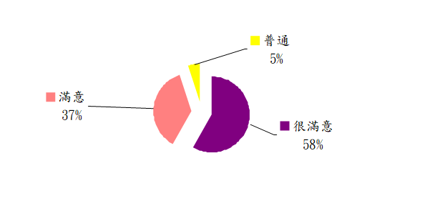
（四）地政法令即時通滿意度分析：受訪者中未使用77人，佔12﹪，已使用過585人，佔88﹪。
服務設施  (地政法令即時通) | 很滿意 | 滿 意 | 普 通 | 總 計
人 數 | 339 | 223 | 23 | 585
百 分 比 | 58% | 38% | 4% | 100%
服務設施─地政法令即時通

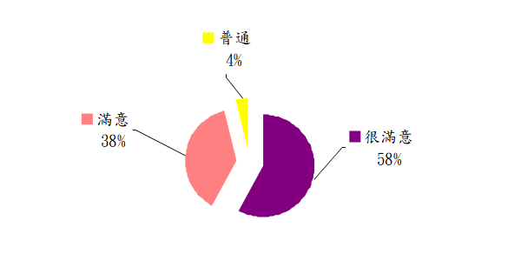

小結：本季意見調查表【服務設施】項目中，自動影印機方面，有2位填表者感到不滿意，不滿意者約0.3%；故再安排走動式服務人員工加強協助影印服務，以減少不滿意情形，書表範例部分，則請服務台人員及專業志工人員加強各項申辦業務說明，書報雜誌及法令即時通部分將適時更新汰換，以提供民眾更多的即時閱覽資訊。

九、免下車服務
受訪者對於本所免下車服務以【知道，且曾經用過】佔9.4%，【知道，但未利用過】佔73.9%，【不知道該項服務者】佔16.4%，【未填寫】佔0.3%，而本季免下車領取案件及謄本服務共計13件。本所因停車位不足，為改善民眾停車問題，提高民眾服務滿意度將繼續推廣民眾多加利用免下車服務措施。
免下車服務 | 知道，且  曾經用過 | 知道，但  未利用過 | 不知道  該項服務 | 未填寫 | 總 計
人 數 | 62 | 489 | 109 | 2 | 662
百 分 比 | 9.4% | 73.9% | 16.4% | 0.3% | 100%

免下車服務

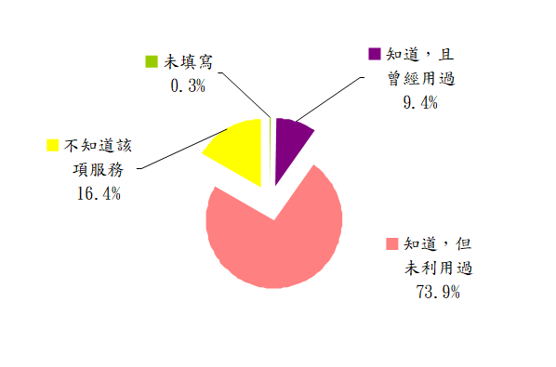

十、地政ｅ櫃檯
本所地政ｅ櫃檯以【知道，但未利用過】者較多，達71.6%，【不知道該項服務】有15.7%，【曾經用過】佔12.4%，【未填寫】佔0.3%，本所將繼續宣導此服務措施。
地政ｅ櫃檯 | 曾經用過 | 知道，  但未利用過 | 不知道  該項服務 | 未填寫 | 總 計
人 數 | 82 | 474 | 104 | 2 | 662
百 分 比 | 12.4% | 71.6% | 15.7% | 0.3% | 100%

地政ｅ櫃檯

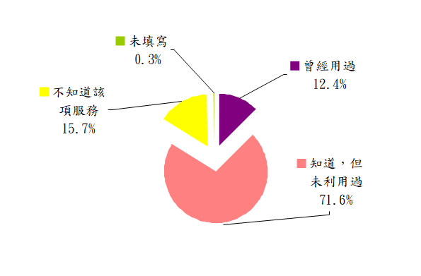

伍、交叉分析
一、【年齡】與【辦事效率】交叉分析列表
此次滿意度調查對於辦事效率滿意度達97.3%，經交叉分析結果：在各年齡層級滿意程度有達到96%~98％之間，穩定維持一定之水準，惟不滿意者有1位，為可接受程度，本所應不能以此滿足，仍將持續要求同仁服務態度，積極檢討業務流程並加以改善，以提升本所的行政效率。
辦事效率  年齡 | 很滿意 | 滿 意 | 普 通 | 不滿意 | 滿意程度  （很滿意與滿意）
20歲以下 | 72﹪ | 24﹪ | 4﹪ | 0﹪ | 96﹪
21-30歲 | 52﹪ | 45﹪ | 2﹪ | 1﹪ | 97﹪
31-40歲 | 48﹪ | 50﹪ | 2﹪ | 0﹪ | 98﹪
41-50歲 | 52﹪ | 45﹪ | 3﹪ | 0﹪ | 97﹪
51歲以上 | 52﹪ | 45﹪ | 3﹪ | 0﹪ | 97﹪

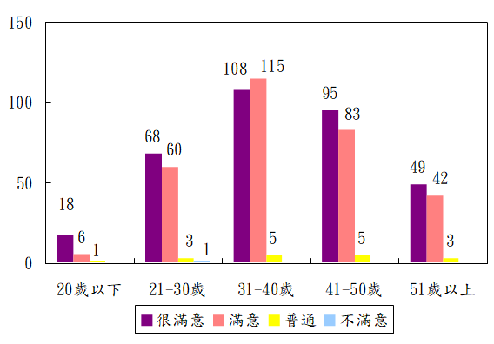
二、【年齡】與【服務態度】交叉分析列表
由交叉分析結果：在各教育層級滿意程度有達到92%~99.6%之間，本所將持續要求同仁服務態度，辦理人員教育訓練以提昇禮貌素養，除可提供民眾更好的服務品質外，亦提高機關形象。
服務態度  年齡 | 很滿意 | 滿 意 | 普 通 | 不滿意 | 滿意程度  （很滿意與滿意）
20歲以下 | 72﹪ | 20﹪ | 4﹪ | 4﹪ | 92﹪
21-30歲 | 49﹪ | 48﹪ | 3﹪ | 0﹪ | 97﹪
31-40歲 | 46.1﹪ | 53.5﹪ | 0﹪ | 0.4﹪ | 99.6﹪
41-50歲 | 51﹪ | 47﹪ | 2﹪ | 0﹪ | 98﹪
51歲以上 | 49﹪ | 47﹪ | 4﹪ | 0﹪ | 96﹪

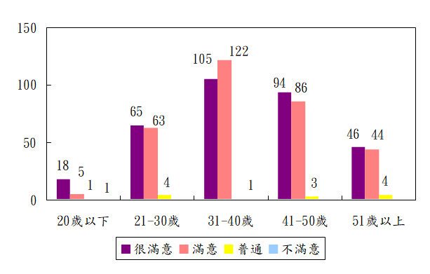

陸、結論
本季服務品質意見調查多項調查指標項目，維持滿意程度均達95％以上，惟服務態度（0.3%）、辦事效率（0.1%）、各項標示指引（0.1%）、服務設施-自助影印機（0.3%）仍出現不滿意現象，宜請同仁及志工針對以上項目，在辦理業務工作應對民眾服務禮儀態度及處理時效上持續提升改善。另加強協助民眾使用相關設施並適時提供專業的諮詢服務，展現更優質的服務品質。

